BURKINA FASO

UNITE - PROGRES - JUSTICE
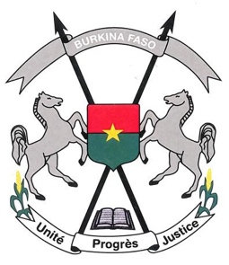

DECLARATION DU BURKINA FASO A L'EXAMEN DU RAPPORT DU GHANA
POUR LE TROISIEME CYCLE DE L'EXAMEN PERIODIQUE UNIVERSEL
Genève, le 7 novembre 2017

Monsieur le Président,

Ma délégation adresse ses vœux de bienvenue à la délégation du Ghana qu’elle félicite par ailleurs pour la présentation de son rapport national à l’Examen périodique universel.

Cette présentation nous a permis de prendre connaissance des faits nouveaux survenus depuis le précédent examen du Ghana, tels que la tenue en 2016 d’élections pacifiques, transparentes, inclusives et crédibles, ainsi que la ratification du Protocole facultatif à la Convention contre la torture.

En outre, ma délégation a pu constater que plusieurs recommandations du précédent examen ont été mises en œuvre, à l’instar de la ratification des deux premiers protocoles facultatifs à la Convention relative aux droits de l’enfant et de la signature du troisième. Il y a lieu de noter également le renforcement de la Commission des droits de l’homme et de la justice administrative, la mise en œuvre d’un système de notification de la discrimination, l’élaboration de documents cadre sur l’amélioration du bien-être social et économique s’inspirant des Objectifs du développement durable à l’horizon 2030 et la régression de la mortalité maternelle.

Ma délégation exhorte le Ghana à intensifier ses efforts dans le domaine des droits de la femme, notamment sur la question des droits successoraux, sur l’accès à la propriété, la lutte contre les violences intra familiales, sexuelles et sexistes, y compris les mutilations génitales féminines, la participation à la vie publique, ainsi que la réduction des inégalités entre les femmes et les hommes.

Nous souhaitons un franc succès au Ghana pour le présent examen de même que pour la mise en œuvre de ses résultats.

Je vous remercie.

